Aproximación de la función objetivo con una combinación lineal de coeficientes enteros para 5 funciones base, realizado con una Red Neuronal entrenada.
Los datos de entrenamiento se logran buscando los valores óptimos con el método de los Multiplicadores de Lagrange (reales). Luego se entrenó a una Red Neuronal con datos generados por el método numérico (reales). Luego se compararon las predicciones del método numérico y los de la red neuronal (reales). Luego se redondearon las predicciones de la red neuronal (enteros), y se generaron las curvas de aproximación finales.
Funciones Base
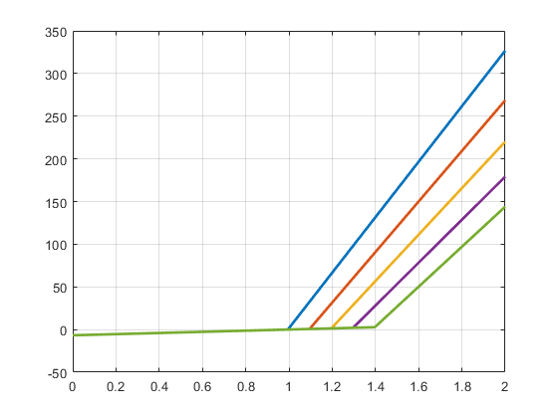
Rango de variacion de las funciones objetivo para aproximaciones con R² > 0,94
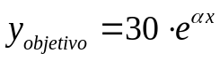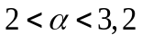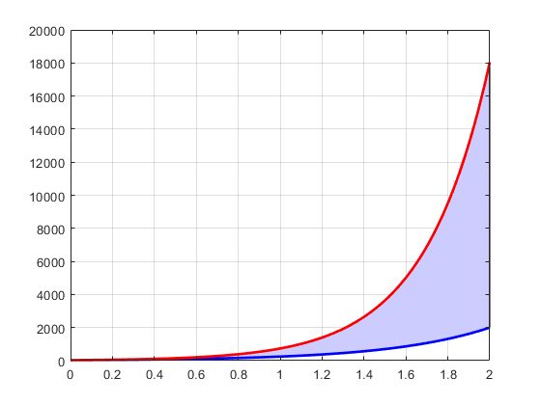

Los algoritmos de aproximación numérica y de red neuronal se realizaron
con números reales R

TABLA 1: COEFICIENTES DE LAGRANGE (REALES)

α c1 c2 c3 c4 c5 R²

2.00 3.7414 0.0000 0.0000 0.0000 1.6296 0.93460524
2.20 4.6846 0.0000 0.0000 0.0000 4.3144 0.95104031
2.50 6.4478 0.0000 0.0000 0.0000 12.1093 0.96340625
2.70 8.3497 0.0000 0.0000 0.0000 20.0000 0.96640918
2.75 8.4921 0.0000 0.0000 2.7970 20.0000 0.96587076
2.80 8.5634 0.0000 0.0000 6.0488 20.0000 0.96518202
3.00 9.7030 0.0000 0.5304 20.0000 20.0000 0.96087980
3.20 4.5380 5.9302 20.0000 20.0000 20.0000 0.95066264

TABLA 2: COEFICIENTES DE LA RN (REALES)

α c1 c2 c3 c4 c5 R²

2.00 3.7118 0.0417 -0.0018 0.0200 1.6842 0.93437426
2.20 4.6367 0.0292 -0.0739 0.0007 4.1766 0.95048381
2.50 6.4222 0.0106 -0.1291 -0.0076 11.9841 0.96320810
2.70 8.3040 -0.0005 -0.1873 0.1312 20.0717 0.96643538
2.75 8.5139 -0.0187 -0.3098 2.5823 20.1547 0.96570335
2.80 8.5898 -0.0165 -0.2938 5.9994 20.0835 0.96515543
3.00 9.2452 0.0075 1.6371 19.7878 20.0622 0.96080772
3.20 5.5987 4.6141 19.6302 20.6896 19.5448 0.95058217

TABLA 3: COEFICIENTES DE LA RN (REDONDEADOS A ENTEROS)

α c1 c2 c3 c4 c5 R²

2.00 4 0 0 0 2 0.91974463
2.20 5 0 0 0 4 0.94884288
2.50 6 0 0 0 12 0.95997129
2.70 8 0 0 0 20 0.96557706
2.75 9 0 0 3 20 0.96385530
2.80 9 0 0 6 20 0.96438468
3.00 9 0 2 20 20 0.96076416
3.20 6 5 20 21 20 0.94957728

RESUMEN DE R² - COMPARATIVA

α R² Lagrange R² RN real R² RN redondeada
------------------------------------------------------------------------------------
2.00 0.93460524 0.93437426 0.91974463
2.20 0.95104031 0.95048381 0.94884288
2.50 0.96340625 0.96320810 0.95997129
2.70 0.96640918 0.96643538 0.96557706
2.75 0.96587076 0.96570335 0.96385530
2.80 0.96518202 0.96515543 0.96438468
3.00 0.96087980 0.96080772 0.96076416
3.20 0.95066264 0.95058217 0.94957728

ESTADÍSTICAS DE R²

Método Mínimo Máximo Promedio
---------------------------------------------------------------------------------------------
Lagrange 0.93460524 0.96640918 0.95725702
RN real 0.93437426 0.96643538 0.95709378
RN redondeada 0.91974463 0.96557706 0.95408966

La función aproximada será del siguiente tipo:

Donde los c_{i} son los coeficientes dados por los diferentes métodos de aproximación
para cada valor de  correspondiente de la la función objetivo, y donde los 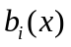 son las distintas curvas base.

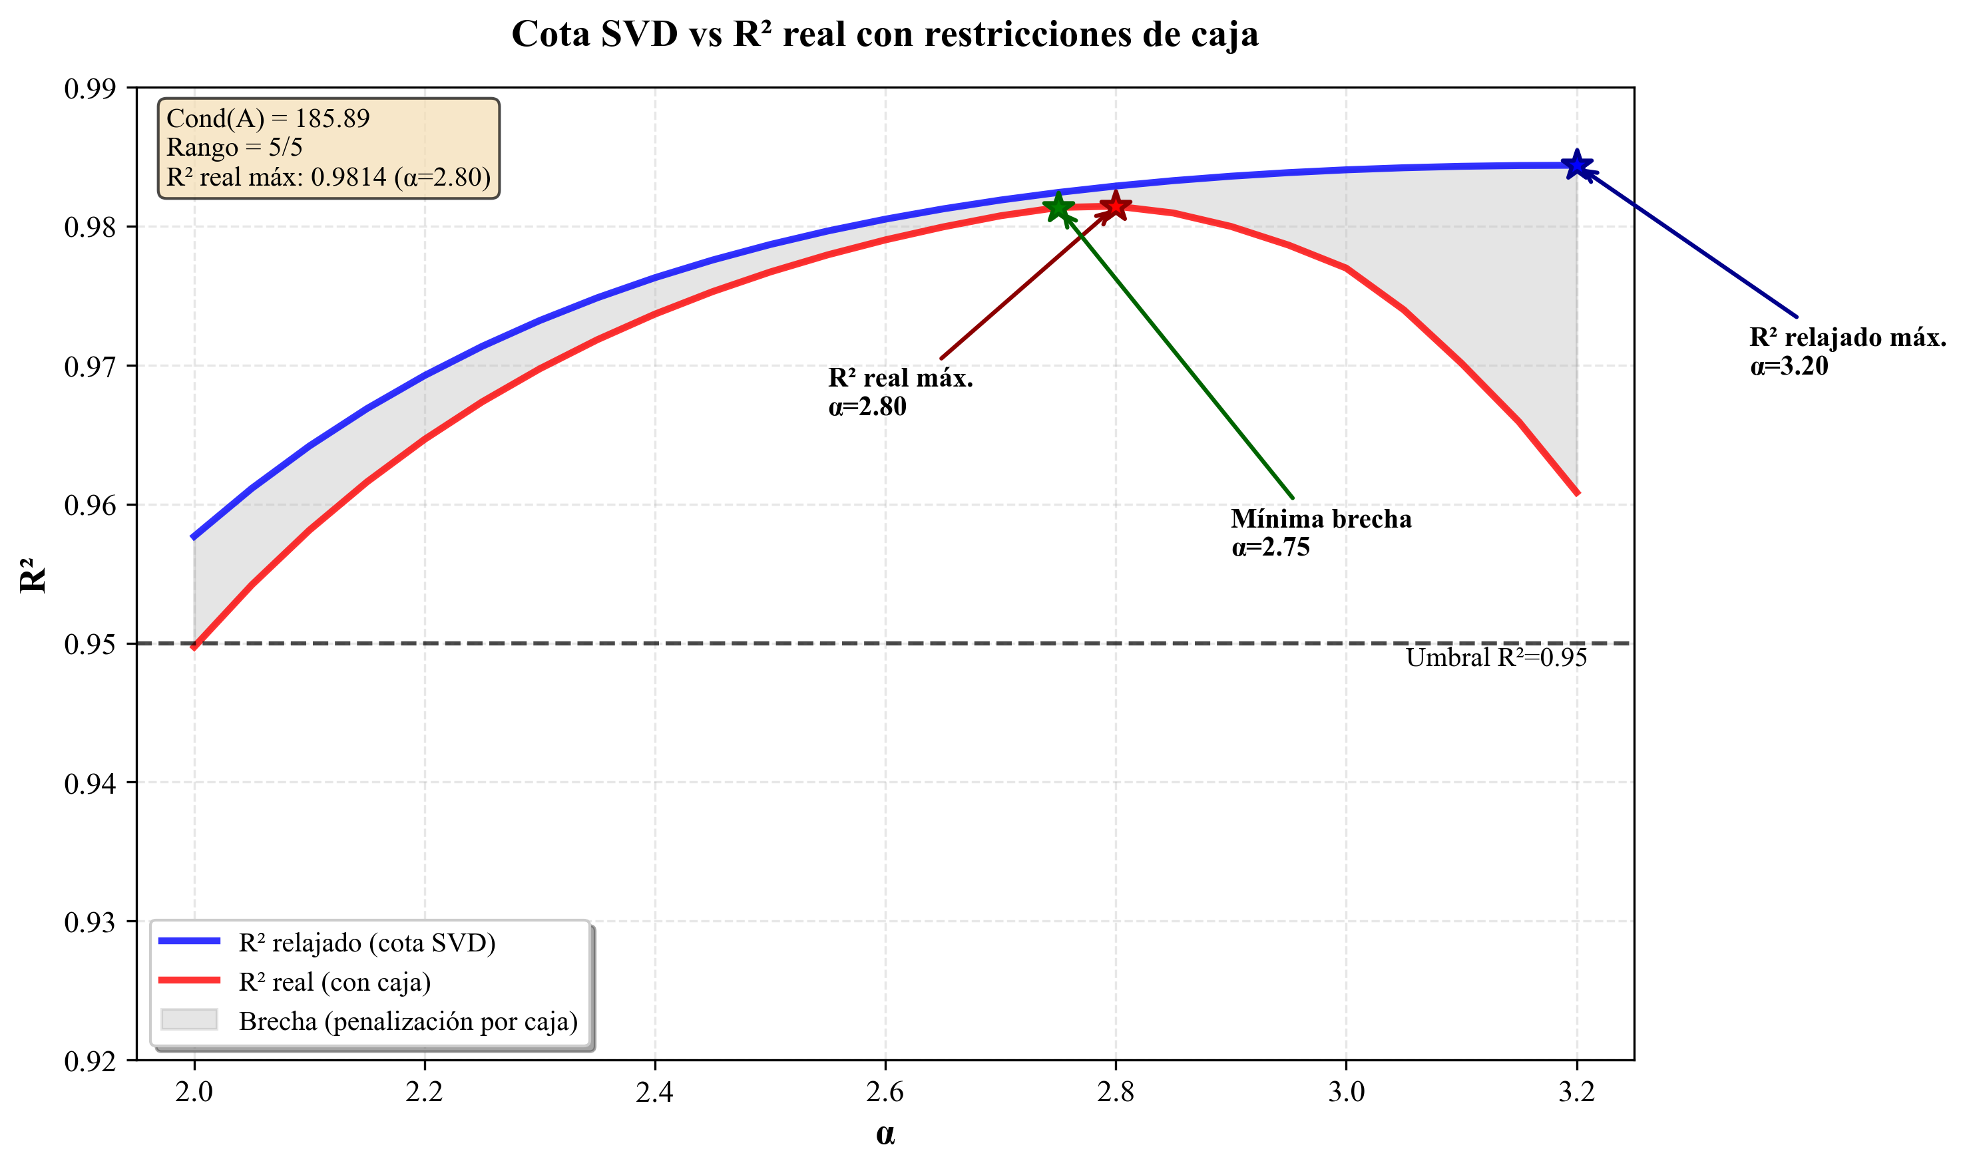

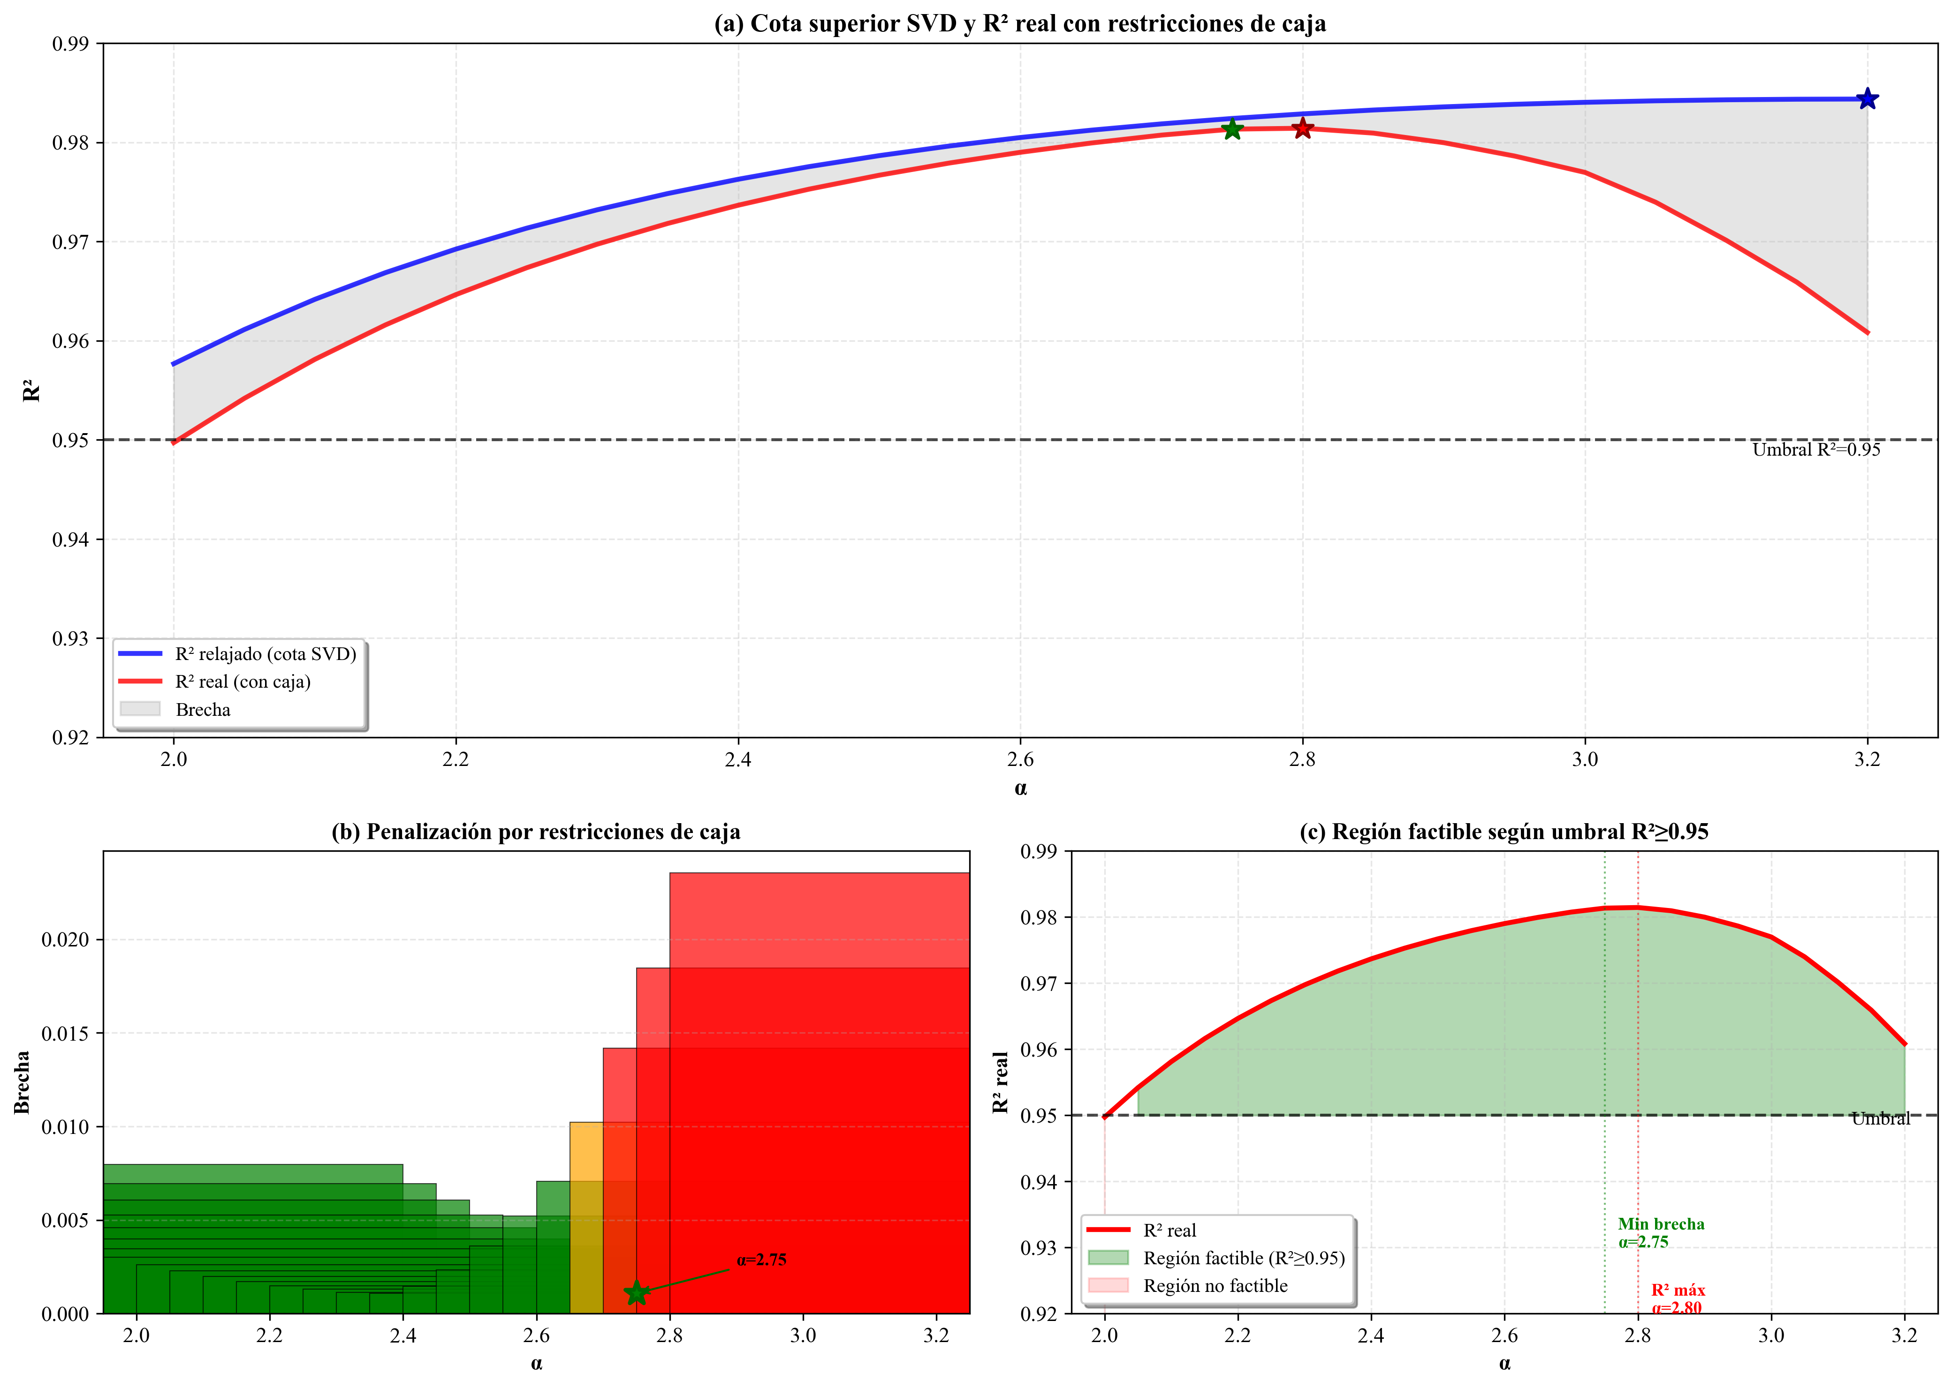

Arquitectura de la Red Neuronal

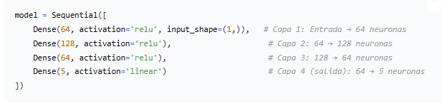

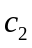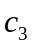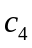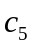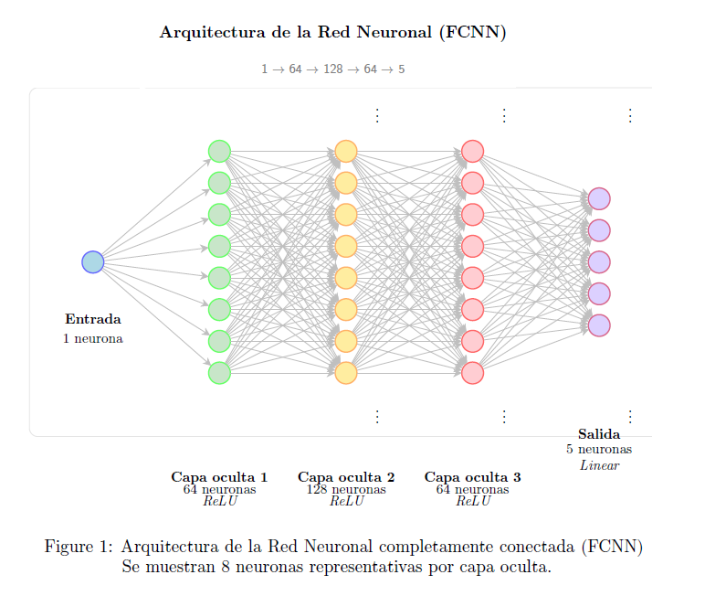

Métricas del entrenamiento de la Red Neuronal

No hay overfitting ya que las pérdidas en el entrenamiento y el test disminuyen

